

**Escuela de Ingeniería en Computación**

**Bases de Datos I**

**II Proyecto Programado**

**Adriana Álvarez Figueroa**

**Estudiantes:**

**Alexis Arguedas Cruz**

**Gabriela Garro Abdikerymov**

**Yanil Gómez Navarro**

**Entrega:**

**11 de noviembre, 2015**

**II Semestre**

**Manual de Usuario FIFA-Dashboard.**

El presente documento sirve como guía para interactuar con FIFA-Dashboard, al formar parte de uno de sus usuarios. Usted podrá informarse con respecto a todo lo sucedido en la FIFA.

Ingreso al sistema:

Aplique la dirección **http://172.26.50.118/fifa-dashboard/interface/**, la cual lo guiará al homepage.



Si usted es administrador, para acceder a su cuenta dirigese a la parte superior derecha, en donde visualizará un recuadro azul, selecciónelo y podrá abrir sesión.

 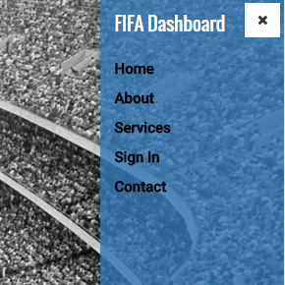

Ingrese su correo electrónico y contraseña.

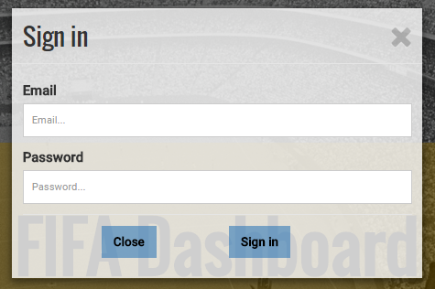

Si el correo o la contraseña no son válidos, el sistema le mostrará un mensaje de error.

